一、bash变量与分类

1、什么是变量与变量分类

a）计算机内存的单元，存放的值可以改变

b）变量名必须一字母或下划线开头，中间只能由字母、数字和下划线组成

c）长度不能超过255

d）变量有效范围内必须是唯一的

e）在bash中变量都是字符串型

f）按存储数据分类：字符串型、整形、浮点型、日期型 ----》但对bash无效

g）变量分类

自定义变量：自定义

环境变量：主要保存的是系统炒作环境相关的数据，可以自定义，但对系统生效的环境变量名和变量作业是固定的

位置参数变量：主要用来向脚本当中传递参数或数据，变量名不能自定义，作用是固定的

预定义变量：bash中已经定义好的变量，不能自己定义，作用也是固定的

二、用户自定义变量 ---》变量名=变量值 ---》等号右边不能有空格，有空格会认为是命令

1、x=5、name= “jie cao”

2、变量输出：echo $变量名 ---》 echo $x、echo $name ----》不能单独做字符运输

x=6

y=7

z=$x+$y

echo $z ----》6+7

3、变量叠加 ----》x=123、x=”$x”456、x=${x}789 ---》和拼接符差不多 123456、123789

4、变量查看：set ---》直接查看

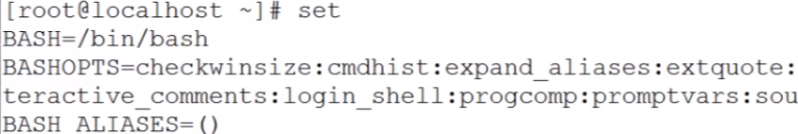

选项：-u 设定此选项，调用未申明的变量会报错（默认无任何提示）

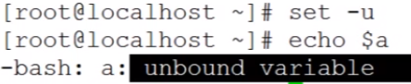

5、变量删除：unset 变量名 ----》unset name ----》变量名不能有$符

三、环境变量：建议写大写

1、用户变量只会在当前shell中生效，环境变量在当前shell和这个shell的所有子shell中生效

bash ----》进入子shell

pstree ---》 查看树状图



对系统生效的环境变量名和变量作用是固定的

2、设置环境变量：

export 变量名=变量值 或 变量名=变量值 export 变量名

export y

export z=1

bash

set

set ----》查看所有变量

env ---》查看环境变量

3、删除环境变量：unset 变量名 ----》删除必须在创建的shell中删除

4、常用环境变量

a）HOSTNAME：主机名

b）SHELL：当前的shell

c）TERM：终端环境

e）HISTSIZE：历史命令条数

f）SSH_CLIENT：当前操作环境用ssh连接的，这里记录客户端ip

g）SSH_TTY：ssh连接的终端时pts/1

h）USER：当前登陆的用户

5、PATH变量：系统查找命令的路径 ----》系统搜索命令路劲，table键搜索命令

echo $PATH --》查看PATH环境变量

PATH=“$PATH”:/root/sh ----》增加PATH变量的值



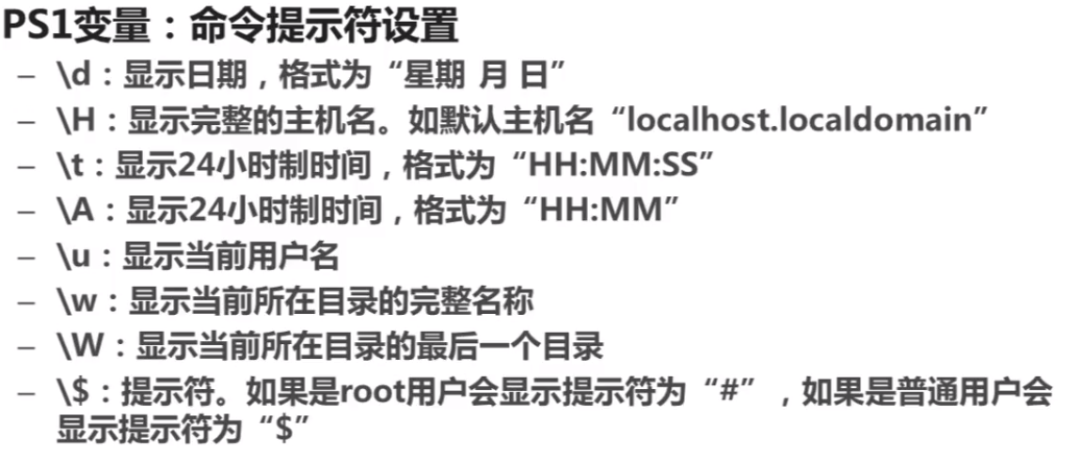

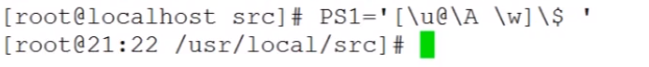

四、bash语系变量

1、locale ----》查询当前系统语系

a）LANG：定义系统主语系变量

b）LC_ALL：定义整体语系变量

echo $LANG ----》查看系统当前语系

locale -a | more ---》查看linux支持的所有语系

2、查看系统默认语系

cat /etc/sysconfig/i18n

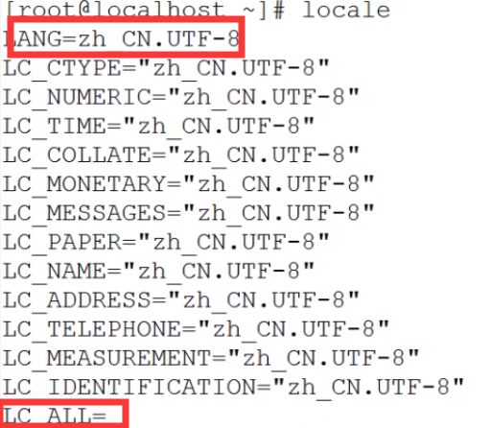

3、linux中文支持：前提正确安装中文字体和中文语系

有图形界面，可以支持中文显示

使用第三方工具：xshell

使用纯字符界面：需要安装插件（zhcon等）

五、位置参数变量

1、变量介绍：

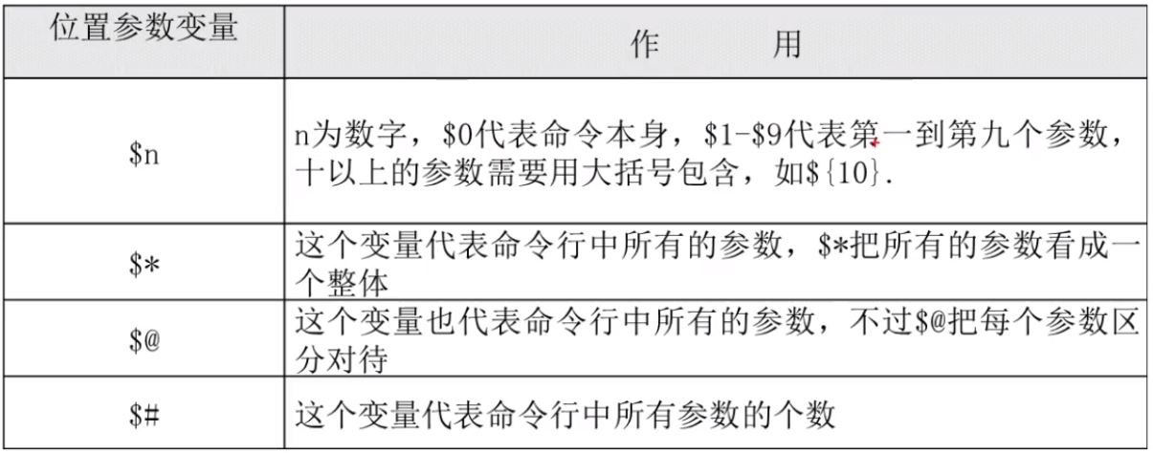

./canshul.sh 11 22 ----》11对应$1，22对应$2 -----》$((10+20)) -----》其中可以运算

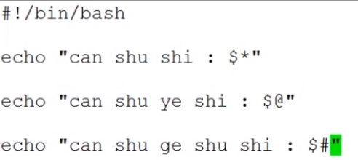

$@可以用为for

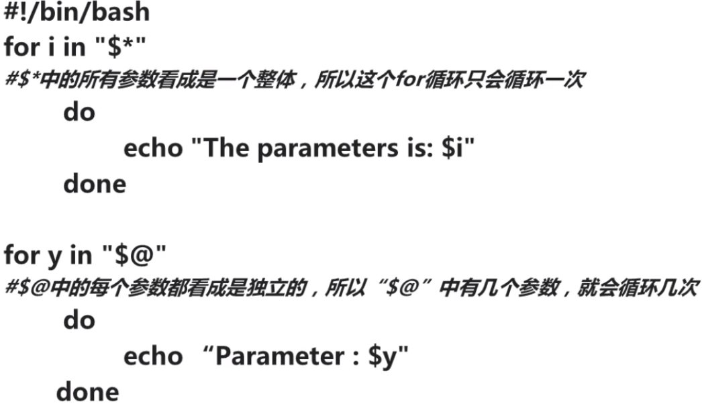

六、预定义变量

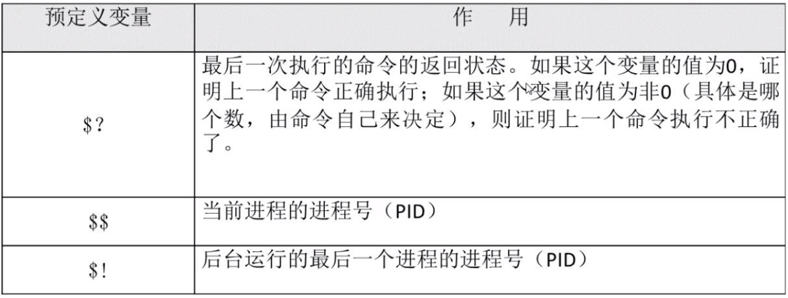

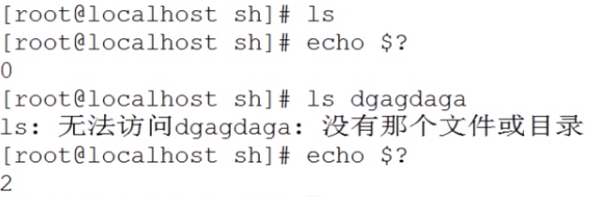

七、接受键盘输入

read [选项] [变量名]

选项：

-p “提示信息”：在等待read输入时，输出提示信息

-t 秒数：read命令一直等待用户输入，时间可以指定等待时间

-n 字符数：read命令只接受指定的字符数，就会执行

-s：隐藏输入的数据，用于机密信息输入

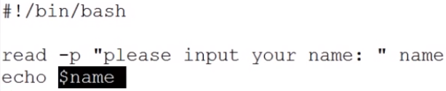

read -p “please input：” -t 30 name

echo $name

read -p “please passwd：” -s name

read -p “please passwd：” -n 1 name